

Zastupitelé, kteří budou zvoleni za KSČM, jsou připraveni spolupracovat se zastupiteli ostatních politických stran a hnutí pro rozvoj města a spokojenost občanů.

- Při veškerém našem rozhodování budeme i nadále prosazovat zdravý rozum, spravedlivost v jednání zastupitelstva
- Stále považujeme za prioritu výstavbu obecních a rodinných domů. Za pomoci získání dotací, budeme usilovat o výstavbu těchto nových obecních domů a zájemcům o výstavbu nových rodinných domů chceme pomáhat bezúročnými půjčkami. Provedeme zasíťování pozemků pro novou výstavbu. V žádném případě nebudeme podporovat prodej obecních bytů.
- I nadále budeme prosazovat prodej zahrad do vlastnictví současným uživatelům a usilovat o získání pozemků od státu.
- Při výběrových řízení a zadávání zakázek budeme dodržovat „Směrnici města Ledvice“ a „Zákon o veřejných zakázkách“, spolupracovat s odborníky při realizaci i řádném převzetí celého díla.
- Samozřejmostí bude náš pokračující zájem o starší i mladší generaci (např. dárky k životnímu jubileu, zájezdy, podpora kulturní i sportovní činnosti, zájmových kroužků, zachování lékařské ordinace, pošty, autobusového spojení).
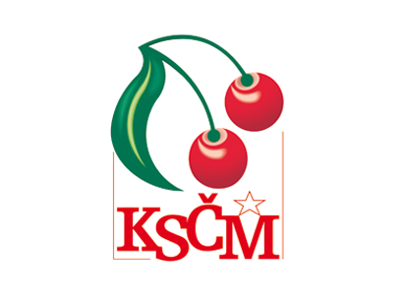
- Začneme pracovat na již zpracovaném projektu „Revitalizace Ledvického potoka“.

1 Ivana PROCHÁZKOVÁ
46 let zdravotní sestra Bez pol.přísl.

2 Aleš FRYDRYCH
43 let strojník Bez pol.přísl.

3 David PROKOP
37 let manažer servis. odd. Bez pol.přísl.

4 Radim PAUL
38 let mechanik prevent. Bez pol.přísl.

5 Petra ALBRECHTOVÁ
41 let kalkulantka Bez pol.přísl.

6 Hana DRBALOVÁ
32 let zdravotní sestra Bez pol.přísl.

7 Alena MATĚJOVSKÁ
38 let dělnice Bez pol.přísl.

8 Božena KRAUSOVÁ
63 let důchodkyně Bez pol.přísl.

9 Václav WODNIAK
66 let důchodce Bez pol.přísl.

